令和８年度
広島市大学等学生支援推進補助金
募集案内

１ 本事業について
広島市では、将来広島で働きたい、広島に貢献したいといった学生の広島への愛着の醸成及び広島市内の大学の魅力を向上させ広島で学びたいと考える若者の増加につなげることを目的として、大学が主体的に実施する生活支援、修学支援、キャリア形成支援、地域活動参加の促進等に関する新たな学生支援策に要する経費の一部を補助します。

２ 補助対象者
広島市内にキャンパスを有する大学（大学院及び短期大学を含む。）

３ 補助対象事業
⑴ 対象となる事業
大学が新たに実施する学生支援策で、以下の両方を満たすものです。
ア 地域とのつながりを有すること
イ 学生生活の充実に資すること
⑵ 「新たに実施する学生支援策」とは、以下のいずれかを満たす取組をいいます。
ア 従前実施していない新規の取組
イ 既存の取組でも、目的・手法・対象・連携主体・実施体制等に新たな工夫を加え、内容を質的に向上させたもの
※ 既存事業の対象学生数、実施回数、規模等を増加させるのみの量的拡充は対象外
⑶ 補助対象とならない事業
ア 特定の個人・事業者・団体・政党・宗教団体等の利益に供する事業
イ 公序良俗に反する事業
ウ その他広島市が適当でないと認める事業

４ 補助対象経費
補助対象となるのは、学生支援に必要な以下の経費です。
・ 旅費
・ 備品購入費
・ 消耗品費
・ 施設整備費
・ 報償費
・ 委託料
・ 使用料
・ 賃借料
・ 原材料費
・ 補助費
・ その他学生支援に要する経費
※ 補助金の交付が適当でないと広島市が認める経費は、補助対象外

５ 補助金額
補助金：補助対象経費の 1/2 以内
上限額：
3,000 円 × 補助対象事業の対象となる支援対象学生の実人数（重複計上不可）
（留意事項）
・ １年度当たりに一つの大学に対して交付する補助金の額は、当該大学における支援対象学生の数に3,000円を乗じて得た額を限度とします。
・ 補助対象事業の対象となる学生１人が当該年度に受ける給付又は利益の額は、当該学生が複数の補助対象事業の対象となる場合であっても、これらの合計額が3,000円を超えないようにしてください。
・ 他の補助金等の交付を受ける場合は、他の補助金等を優先して補助対象経費に充当してください。

６ 補助対象期間
交付決定日 ～ 令和９年２月２８日（日）
継続して実施する事業については、各年度における市の予算成立を前提として最大３年間にわたって補助を受けることができます。ただし、毎年度、補助金交付の申請が必要です（次年度以降の交付を保証するものではありません。）
※ 複数年度にわたり継続して実施する事業であっても、補助対象期間は令和９年２月２８日（日）までとなります。

７ 募集期間・申請書類
⑴ 募集期間
初回募集については４月１５日（水）～４月２４日（金）とし、以後、随時募集します。
※ 事前相談は随時受け付けます。
⑵ 提出書類
①広島市大学等学生支援推進補助金交付申請書（様式第１号）
②補助事業計画書（様式第２号）
③収支予算書（様式第３号）
④その他広島市が必要と認める書類
※ 実施する補助事業において、消費税及び地方消費税（以下「消費税等という。」）の課税対象取引を行い、当該課税対象取引の仕入税控除を受けることが見込まれる場合は、消費税等を含まない金額で補助金を申請してください。

８ 申請内容の審査
提出書類に基づき、広島市で内容を審査し採否を決定します。
審査基準は次のとおりです。
〈審査基準〉
項 目 | 審査のポイント
学生支援策としての効果 | ・学生生活の安定・充実への寄与  ・対象学生のニーズ（生活様態）との適合性
地域とのつながり | ・学生の地域参画促進効果  ・地域社会・地域団体との連携の可能性  ・地域課題の解決や地域活性化への貢献
実現可能性 | ・スケジュール・実施方法の具体性  ・経費計画の妥当性  ・学生の参加を促す仕組み
主体性・創意工夫 | ・大学の実情に応じた取組内容  ・多面的な効果や参加者増加につながるなどの工夫
継続性・発展性 | ・効果検証方法（定量・定性）の妥当性  ・財源の確保可能性  ・将来的な事業展開の見通し

９ 交付決定
採択された場合は「補助金交付決定通知書」により通知します。
必要に応じて概算払が可能です。

10 学生支援の実施
学生支援を実施する上での主な注意点
・ 補助金は、補助事業以外の目的に使用することはできません。
・ 補助事業の支出に関する帳簿を備え、領収書等関係書類を整理し、補助金の交付を受けた年度の終了後５年間保管してください。
・ 広島市の求めに応じ、補助事業に関連するデータその他の情報の提供（当該情報を広島県に提供することを含む。）に協力してください。
・ その他広島市が必要と認める事項を遵守してください。

11 事業の変更・中止・廃止
事業内容や予算に変更・中止・廃止がある場合は、事前に承認が必要です。
〈提出書類〉
・ 広島市大学等学生支援推進補助金変更（中止・廃止）承認申請書（様式第５号）
・ その他広島市が指定する書類

12 実績報告・精算
⑴ 提出期限
事業完了日から起算して４０日以内又は令和９年２月末日までのいずれか早い日
⑵ 提出書類
①広島市大学等学生支援推進補助事業実績報告書兼精算書（様式第６号）
②事業実施報告書（様式第７号）
③収支決算書（様式第８号）
④領収証書その他の証拠書類
⑤その他広島市が必要と認める書類
※ 精算の結果、剰余金がある場合は返納が必要です。

13 補助金額の確定及び補助金の交付
実績報告書を審査し、必要に応じ現地調査を行い、当該補助事業の実績が交付決定の内容及びこれに付した条件に適合すると認めるときは、交付すべき補助金の額を確定し、補助金額交付確定通知書により補助事業者に通知するとともに、速やかに補助金を交付します（年度内に交付します。）。
審査の結果、当該補助事業の実績が交付決定の内容及びこれに付した条件に適合しないと認めるときは、適合させるための措置を採るべきことを命じ、又は当該交付決定の全部若しくは一部を取り消し、当該取消しに係る補助金の返還を命じます。

14 仕入控除税額の報告
本補助金によって実施する活動において、消費税等の課税取引を行い、当該課税取引に係る税額（仕入控除税額）の控除を受けている場合、当該仕入控除税額の一部を本市に返還していただくこととなります。
つきましては、活動終了後、消費税等の確定申告により、本補助金に係る消費税等の仕入控除税額が確定した場合は、次のとおり、速やかに表紙の提出先に提出してください。
※ 消費税等の確定申告をしない場合も提出が必要です。
提出期限 | 本補助金に係る消費税等の確定申告完了後、おおむね１か月以内  ※ 確定申告をしない場合は、そのことが決まり次第、速やかに提出してください。
提出書類 | ① 消費税等に係る仕入控除税額報告書（様式第４号）  ② 仕入控除税額の積算の内訳を記載した書類  ※ 消費税の確定申告をした場合のみ  例：確定申告書の写し、課税売上割合等が把握できる資料、特定収入の割合を確認できる資料等  ③ その他広島市が必要があると認める書類

〇仕入控除税額の返還について
補助金で購入した物品などの消費税について、実際には、補助金の1/2を広島市が負担、事業者の皆様は1/2を自己負担という負担割合になっています。
一方、消費税の確定申告では、購入時に支払った消費税を全額まとめて仕入税額控除（税額の控除）として扱うことができます。
すると、実際には市が負担している「補助金負担分の消費税」まで、事業者が控除できてしまい、事業者の方だけが有利になってしまいます。
この不公平を防ぐため、仕入税額控除を行った場合は、補助金で負担した割合（1/2）に相当する消費税分を、市へ返還していただく必要があります。

〔具体例〕
補助対象経費：110万円（うち消費税10万円）
補助率：1/2
市からの補助金：55万円
事業者負担：55万円

この場合、含まれる消費税10万円のうち、5万円は補助金（広島市）が負担、5万円は事業者が負担という扱いになります。
もし確定申告で「仕入税額控除」として10万円全額を控除した場合、事業者は、本来負担していない広島市負担分5万円まで控除してしまうことになります。
➡ この5万円を広島市に返還していただく必要があります。

15 交付決定の取消し
以下の場合、交付決定の全部又は一部を取り消すことがあります。
・ 補助対象者でなくなった場合
・ 条件違反があった場合
・ 申請書類に虚偽があった場合
・ その他広島市が適当でないと認めた場合

16 事業の流れ
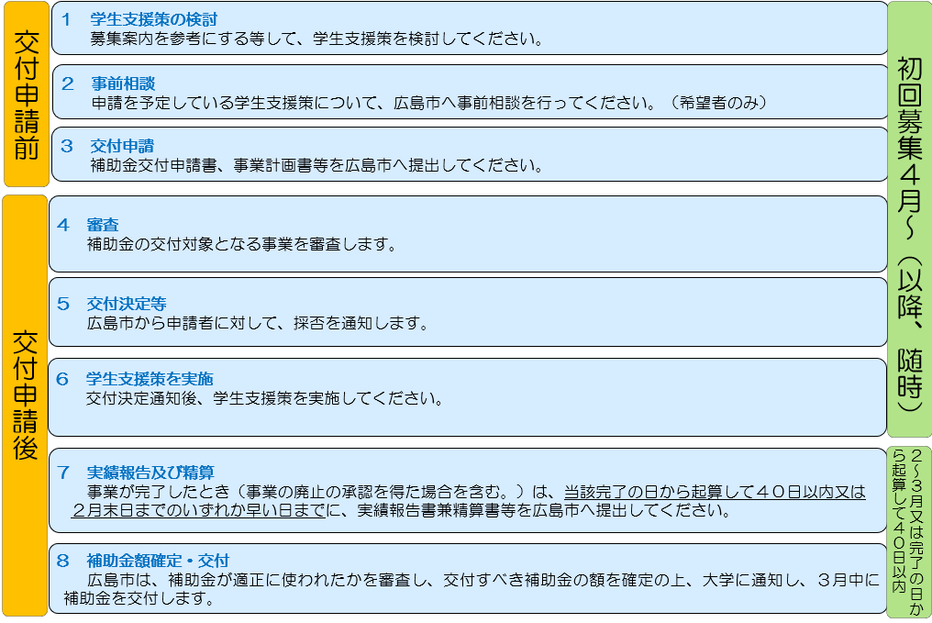

17 本募集案内の位置付け
本募集案内は、広島市大学等学生支援推進補助金交付要綱に基づき作成した概要版です。
詳細は、要綱及び各様式を御確認の上、申請してください。

18 補助事業の公表等について
交付決定した事業については、大学名、事業概要等を広島市ホームページ等で公表させていただきます。また、事業終了後は、活動実績、成果等についても公表させていただきます。
大学等におかれましても、ホームページ等を通じて、補助金の交付を受けて実施する学生支援を積極的にPRしていただきますよう御協力をお願いいたします。

19 問合せ・提出先
広島市 企画総務局 政策企画部 政策企画課（本庁舎１１階）
〒730-8586 広島市中区国泰寺町一丁目６番３４号
TEL：082-504-2014
E-mail：seisakukikaku@city.hiroshima.lg.jp

